ПРИНЯТО  На Педагогическом совете  МКОУ «Сухринская ООШ»  № ___ от»___»_______20___г | 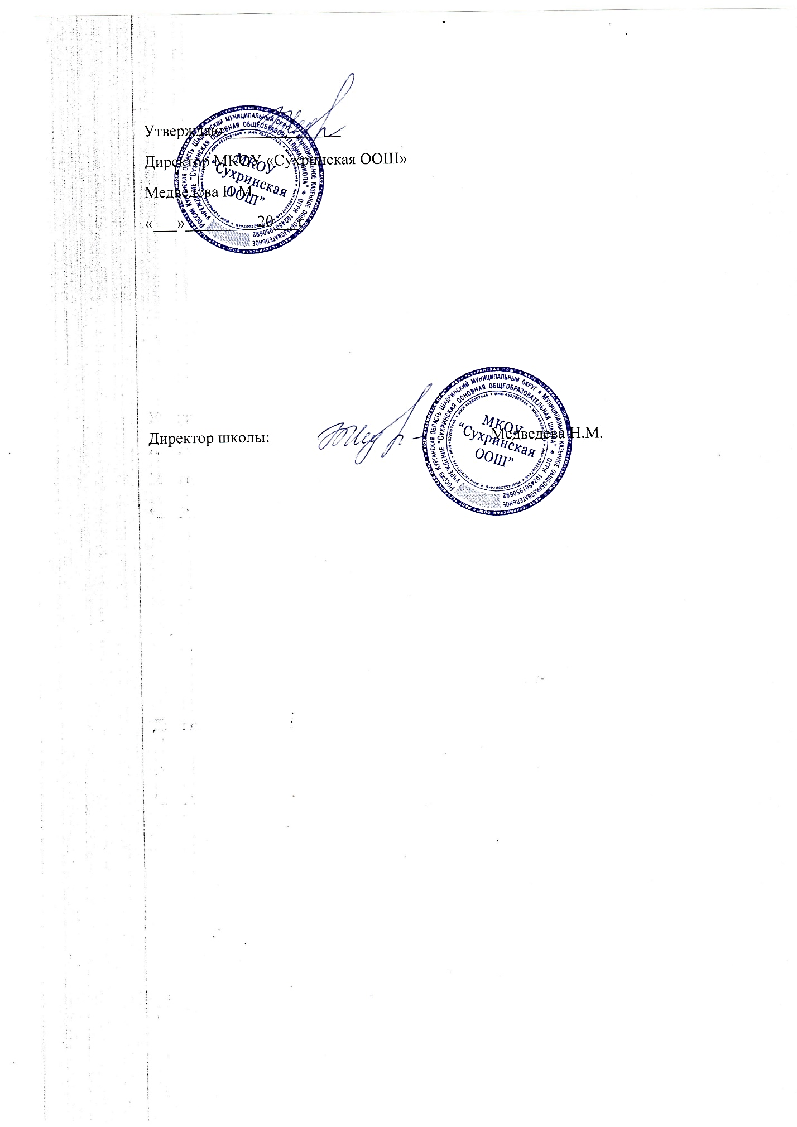
Правила приема на обучение по образовательным программам дошкольного образования структурного подразделения «Детский сад»
Муниципального казенного общеобразовательного учреждения
«Сухринская основная общеобразовательная школа»

- Настоящие Правила приема на обучение по образовательным программам дошкольного образования (далее - Правила) структурного подразделения «Детский сад» Муниципального казенного общеобразовательного учреждения «Сухринская основная общеобразовательная школа» определяют порядок приема граждан Российской Федерации в (далее – Учреждение), «Детский сад» Муниципального казенного общеобразовательного учреждения «Сухринская основная общеобразовательная школа» осуществляющее образовательную деятельность по образовательным программам дошкольного образования.
- Правила разработаны в соответствии с Федеральным законом от 29.12.2012г. № 273-ФЗ«Об образовании в Российской Федерации», СанПиН 2.4.3648-20 № 28 от 28.09.2020 г. «Санитарно-эпидемиологические требования к организациям воспитания и обучения, отдыха и оздоровления детей и молодежи», СанПиН 1.2.3685-21 от 28 января 2021 года № 2 «Гигиенические нормативы и требования к обеспечению безопасности и (или) безвредности для человека факторов среды обитания», приказом Мин просвещения России от 15.05.2020 г. № 236 «Об утверждении Порядка приема на обучение по образовательным программам дошкольного образования» (в ред. Приказов Минпросвещения РФ от 08.09.2020. № 471, от 04.10.2021 № 686), приказом Министерства образования и науки Российской Федерации от 28.12.2015г. № 1527 «Об утверждении порядка и условий осуществления перевода обучающихся из одной организации, осуществляющей образовательную деятельность по образовательным программам дошкольного образования, в другие организации, осуществляющие образовательную деятельность по образовательным программам соответствующих уровня и направленности» (в ред. Приказов Минпросвещения РФ от 21.01.2019 № 30, от 25.06.2020 № 320), постановлением Администрации Шадринского района№54 от31.01.2022г. «О закреплении Муниципальных образовательных организаций за территориями Шадринского муниципального округа» и иными действующими федеральными, региональными и муниципальными нормативными актами в области образования и Уставом Учреждения.
- Настоящие Правила устанавливают прием воспитанников в Учреждение в части, не урегулированной Порядком приема на обучение по образовательным программам дошкольного образования, утвержденного приказом Минпросвещения России от 15.05.2020 № 236.
- Нормы, содержащиеся в настоящих Правилах и иных локальных нормативных актах Учреждения должны соответствовать установленным действующим законодательством требованиям. В случае несоответствия норм, регулирующих отношения при приеме воспитанников в Учреждение и содержащихся в локальных нормативных актах Учреждения применяются нормы действующего законодательства Российской Федерации.
- Правила являются локальным актом Учреждения, размещаются на информационных стендах Учреждения, официальном сайте Учреждения в сети «Интернет».
- Настоящие Правила обеспечивают прием в Учреждение воспитанников в соответствии с ежегодным муниципальным заданием.
- В случае отсутствия мест в Учреждении родители (законные представители) ребенка для решения вопроса о его устройстве в другую образовательную организацию, осуществляющую образовательную деятельность по программам дошкольного образования (далее – образовательную организацию), вправе обратится в Управление образовании Администрации Шадринского Муниципального округа.
- Документы о приеме ребенка подаются в Учреждение на основании направления, отправленного в электронном виде или выданного родителю (законному представителю) в рамках реализации Порядка учета детей при распределении мест в муниципальных образовательных учреждениях, реализующих основную образовательную программу дошкольного образования на территории муниципального образования, в автоматизированной информационной системе.
- Прием в Учреждение осуществляются по личному заявлению родителя (законного представителя) ребенка.
- Заявление о приеме представляется в образовательную организацию на бумажном носителе и (или) в электронной форме через единый портал государственных и муниципальных услуг (функций) и (или) региональные порталы государственных и муниципальных услуг (функций).
- В заявлении для направления и (или) приема родителями (законными представителями) ребенка указываются следующие сведения:
а) фамилия, имя, отчество (последнее - при наличии) ребенка;
6) дата рождения ребенка;
в) реквизиты свидетельства о рождении ребенка;
г) адрес места жительства (места пребывания, места фактического проживания) ребенка;
д) фамилия, имя, отчество (последнее - при наличии) родителей (законных представителей) ребенка;
е) реквизиты документа, удостоверяющего личность родителя (законного представителя) ребенка;
ж) реквизиты документа, подтверждающего установление опеки (при наличии);
з) адрес электронной почты, номер телефона (при наличии) родителей (законных представителей) ребенка;
и) о выборе языка образования, родного языка из числа языков народов Российской Федерации, в том числе русского языка как родного языка;
к) о потребности в обучении ребенка по адаптированной образовательной программе дошкольного образования и (или) в создании специальных условий для организации обучения и воспитания ребенка-инвалида в соответствии с индивидуальной программой реабилитации инвалида (при наличии);
л) о направленности дошкольной группы;
м) о необходимом режиме пребывания ребенка;
н) о желаемой дате приема на обучение.
11. Для направления или приема в образовательную организацию родители (законные представители) ребенка предъявляют следующие документы:
- документ, удостоверяющий личность родителя (законного представителя) ребенка, либо документ, удостоверяющий личность иностранного гражданина или лица без гражданства в Российской Федерации в соответствии со статьей 10 Федерального закона от 25 июля 2002 г. N 115-ФЗ "О правовом положении иностранных граждан в Российской Федерации" (Собрание законодательства Российской Федерации, 2002, N 30, ст. 3032);
- свидетельство о рождении ребенка или для иностранных граждан и лиц без гражданства - документ(-ы), удостоверяющий(е) личность ребенка и подтверждающий(е) законность представления прав ребенка;
- документ, подтверждающий установление опеки (при необходимости);
- свидетельство о регистрации ребенка по месту жительства или по месту пребывания на закрепленной территории или документ, содержащий сведения о месте пребывания, месте фактического проживания ребенка;
- документ психолого-медико-педагогической комиссии (при необходимости);
- документ, подтверждающий потребность в обучении в группе оздоровительной направленности (при необходимости).
- Родители (законные представители) ребенка, являющиеся иностранными гражданами или лицами без гражданства, дополнительно предъявляют документ, подтверждающий право заявителя на пребывание в Российской Федерации. Иностранные граждане и лица без гражданства все документы представляют на русском языке или вместе с заверенным переводом на русский язык.
- Копии предъявляемых при приеме документов хранятся в образовательной организации.
- В заявлении для направления родителями (законными представителями) ребенка дополнительно указываются сведения о государственных или муниципальных образовательных организациях, выбранных для приема, и о наличии права на специальные меры поддержки (гарантии) отдельных категорий граждан и их семей (при необходимости). При наличии у ребенка братьев и (или) сестер, проживающих в одной с ним семье и имеющих общее с ним место жительства, обучающихся в государственной или муниципальной образовательной организации, выбранной родителем (законным представителем) для приема ребенка, его родители (законные представители) дополнительно в заявлении для направления указывают фамилию(-ии), имя (имена), отчество(-а) (последнее - при наличии) братьев и (или) сестер.
- Дети с ограниченными возможностями здоровья принимаются на обучение по адаптированной образовательной программе дошкольного образования только с согласия родителей (законных представителей) ребенка и на основании рекомендаций психолого-медико-педагогической комиссии.
- Заявление о приеме в Учреждение и прилагаемые к нему документы, представленные родителями (законными представителями) детей, регистрируются руководителем Учреждения или уполномоченным им должностным лицом, ответственным за прием документов, в журнале регистрации заявлений о приеме в Учреждение. После регистрации заявления родителям (законным представителям) детей выдается расписка в получении документов.
- После приема документов, указанных в пункте 9 настоящих Правил, руководитель Учреждения заключает договор об образовании по образовательным программам дошкольного образования (далее – договор) с родителями (законными представителями) ребенка. Договор регистрируется руководителем Учреждения в журнале регистрации договоров
- В соответствии с Федеральным законом от 27.07.2006 г. № 152-ФЗ «О персональных данных» подписью родителей (законных представителей) ребенка фиксируется также согласие на обработку их персональных данных и персональных данных ребенка в порядке, установленном законодательством Российской Федерации. Типовая форма согласия размещается Учреждением на информационном стенде в Учреждении и на официальном сайте Учреждения в сети «Интернет» в виде приложения к Правилам обработки персональных данных в Учреждении.
- Зачисление ребенка в Учреждение сопровождается изданием приказа оформляемом и размещаемом в соответствии с пунктом 15 Порядка приема на обучение по образовательным программам дошкольного образования», утвержденным приказом Минпросвещения России от 15.05.2020 № 236.
- Прием ребенка в Учреждение может осуществляться в порядке перевода в следующих случаях:
- по инициативе родителей (законных представителей) ребенка;
- в случае прекращения деятельности образовательной организации, в которую ранее ребенок был зачислен (далее – исходная организация), аннулирования лицензии на осуществление образовательной деятельности;
- в случае приостановления действия лицензии исходной организации.
- Учреждение при зачислении ребенка, отчисленного из исходной организации в течение двух рабочих дней с даты издания приказа о зачислении ребенка в порядке перевода, письменно уведомляет исходную организацию о номере и дате приказа о зачислении ребенка в Учреждении.
- Прием в Учреждение детей по осуществляется на основании письменных согласий родителей (законных представителей) детей на перевод. Исходная организация передает в Учреждение списочный состав детей, письменные согласия родителей (законных представителей) детей, личные дела.
- На основании представленных в Учреждение документов, руководитель Учреждения заключает договор с родителями (законными представителями) детей и в течение трех рабочих дней после заключения договора руководителем Учреждения издается приказ о зачислении ребенка в порядке перевода в связи с прекращением деятельности исходной организации, аннулированием лицензии, приостановлением действия лицензии. В приказе о зачислении делается запись о зачислении детей в порядке перевода с указанием исходной организации, в которой они обучались до перевода, возрастной категории детей и направленности группы. Приказ в трехдневный срок после издания размещается на информационном стенде Учреждения и на официальном сайте Учреждения в сети «Интернет».
- В Учреждении на основании переданных личных дел на детей формируются новые личные дела, включающие в том числе выписку из приказа о зачислении в порядке перевода, соответствующие письменные согласия родителей (законных представителей) детей.
- Настоящие Правила вступают в силу с момента их утверждения руководителем Учреждения.
- Все изменения и дополнения, вносимые в настоящие Правила, оформляются в письменной форме в соответствии действующим законодательством.

